25 марта 1942 г. 277-й день войны
Проживающий в США композитор С.В.Рахманинов переслал в Фонд обороны сбор с нескольких своих концертов.
25 марта 1943 г. 642-й день войны
В газете «Труд опубликовано сообщение о том, что за время войны работники искусств дали 270 тыс. шефских концертов»
25 марта 1944 г. 1008-й день войны
Постановление ЦК КП(б)Б и СНК БССР создана комиссия по расследованию злодеяний немецких захватчиков на оккупированной территории республики и об оказании помощи советским гражданам, освобождённым из концентрационных лагерей.
На Украине советские войска освободили г.Бар, Городенка, Проскуров.
25 марта 1945 г. 1373-й день войны
Последний час, войска 3-го Белорусского фронта 25 марта вели успешные бои по ликвидации группы войск противника на побережье залива Фриш-Гаф. Немцы оказывают отчаянное сопротивление, пленные показывают, что немецкое командование приняло ряд чрезвычайных мер для повышения боеспособности своих частей. Орудийные расчёты укомплектованы офицерами, позади пехотных подразделений расположены эсэсовские заградительные отряды, они расстреливают солдат за малейшую попытку отступить с занимаемых позиций.
Севернее озера Балатон наши войска продолжали наступление, советские части продвинулись вперёд на 20 км и завязали бои за город Варошлед. На подступах к городу противник сосредоточил крупные силы и оказывал упорное сопротивление.
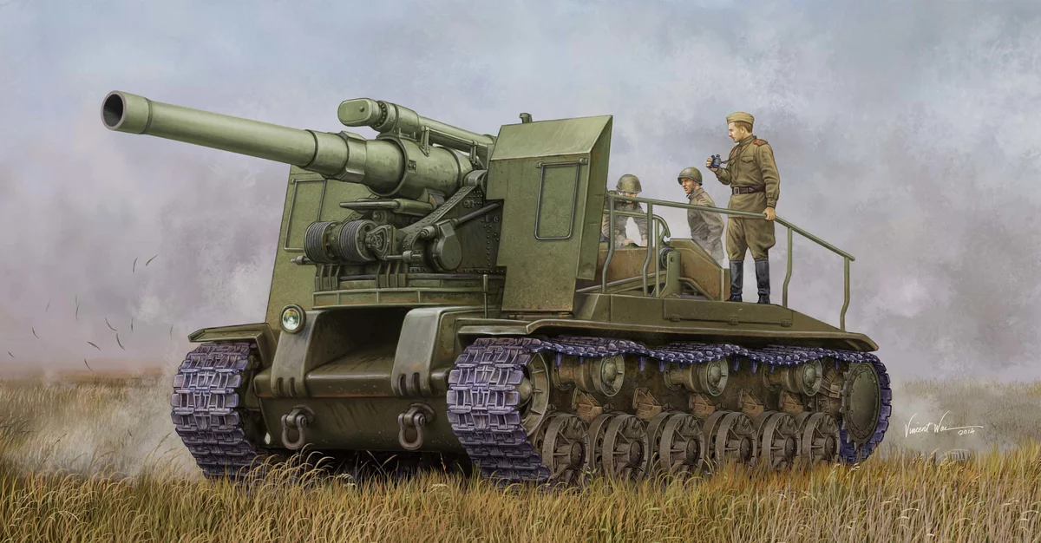

За 25 марта на всех фронтах подбито и уничтожено 180 немецких танков и самоходных орудий, в воздушных боях и огнём зенитной артиллерии сбито 37 самолетов противника.

